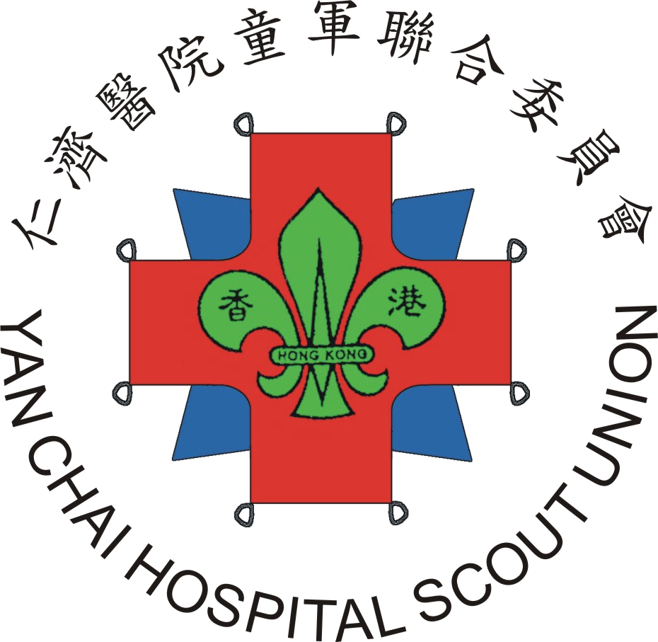

由 ：仁濟童軍聯合委員會主席
致 ：各仁濟童軍屬校童軍負責老師
副本抄送：仁濟教育部黃偉傑先生
事由 ：仁濟童軍聯合委員會成立十週年紀念特刊
日期 ：2010年4月27日

為慶祝仁濟童軍聯合委員會成立十週年紀念誌慶，我們將會出版特刊，以紀念盛事及作宣傳之用。
特刊內容為介紹我們委員會的成立背境及經過，過去十年之活動簡介及各友校之童軍介紹。請各友校童軍於2010年5月7日或以前寄稿到holok123@yahoo.com.hk。來稿請附貴旅之活動或集體相片。未能在此日期前，本委員會將會為你們膳稿。來稿之參考內容如下：

旅團編號（主辦單位）
成立年份
團數目及團員人數
集會時間及地點
負責領袖
旅團介紹（歷史、集會程況、活動及訓練、威水史等等）
活動照片、集會照片、大合照、（旅巾式樣）

敬請各友校老師準時交稿，以便進行印製特刊。如有如何查詢，請致電92803057與本人聯絡。

仁濟童軍聯合委員會主席
莊偉龍

旅團編號（主辦單位）︰東九龍第 73 旅 (仁濟醫院陳耀星小學)
成立年份︰1997年
團數目及團員人數︰1團 – 18人
集會時間及地點︰ 星期五 下午3時30分至5時
負責領袖︰李嘉妍、楊羲旻
旅團介紹︰（歷史、集會程況、活動及訓練）
本旅成立至今已有13年，集會活動包括︰步操訓練、考核興趣章及小隊分組遊戲。隊員定期為校內作升旗手，亦協助學校的開放日及頒獎禮活動作服務生支援。

活動照片、集會照片、大合照、
（旅巾式樣）
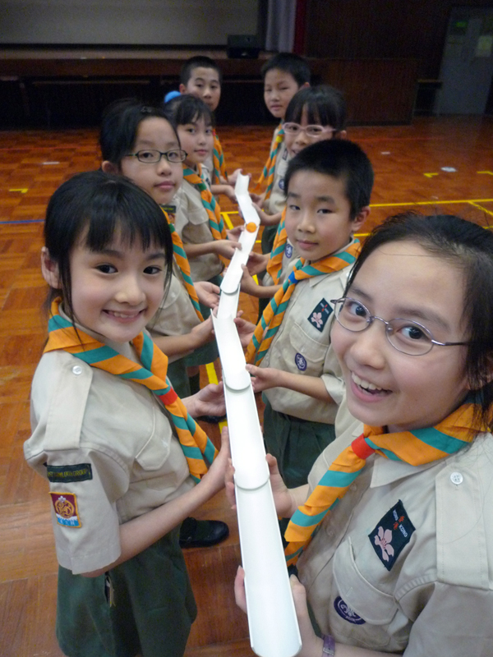一起來玩水管陣﹗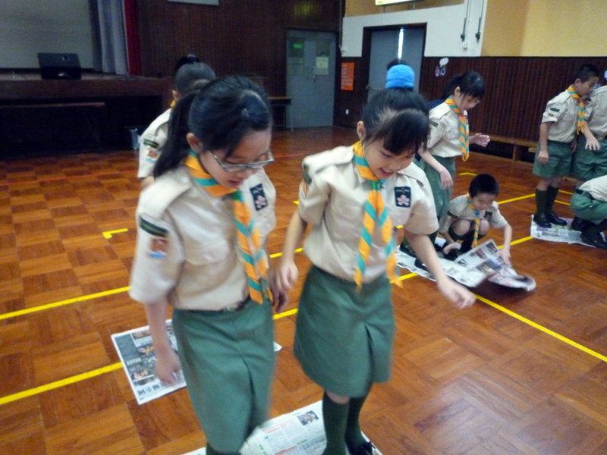小心行，快到終點啦﹗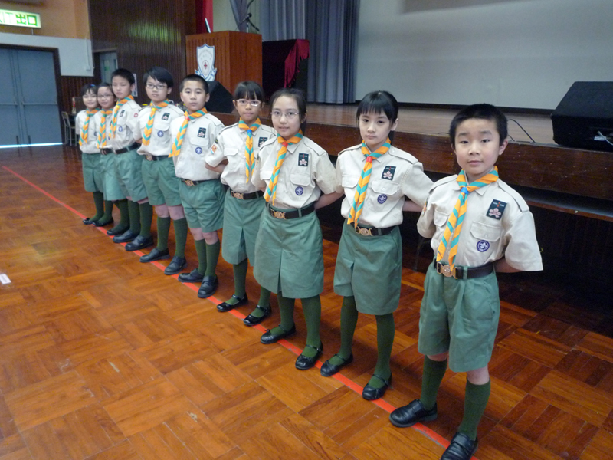歡迎今年新加入的隊員。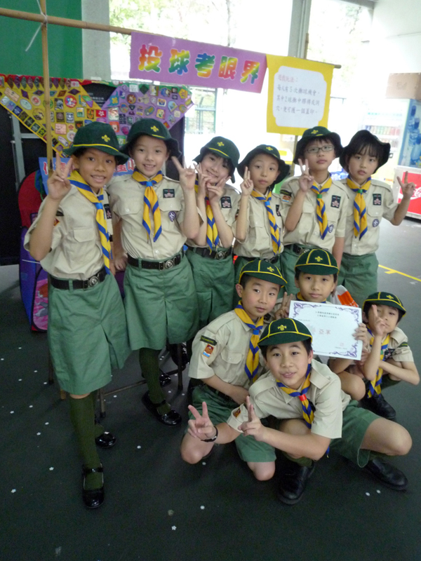參加聯合旅運動會,比賽獲得亞軍。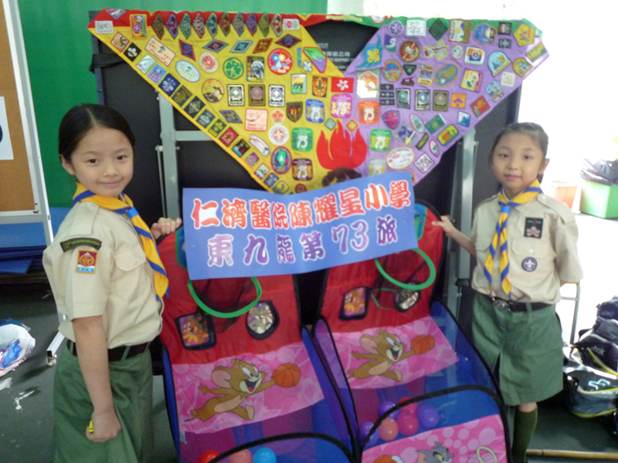我倆負責攤位遊戲。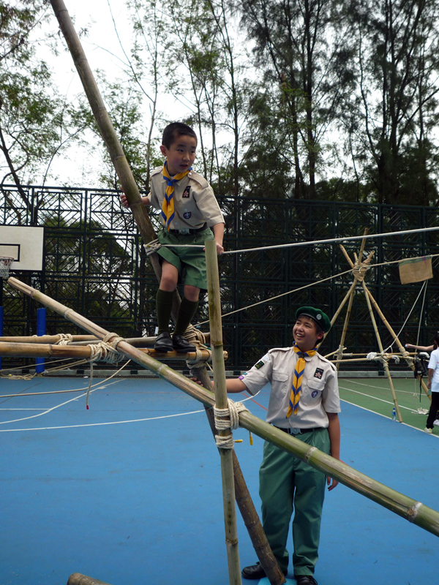十分刺激。
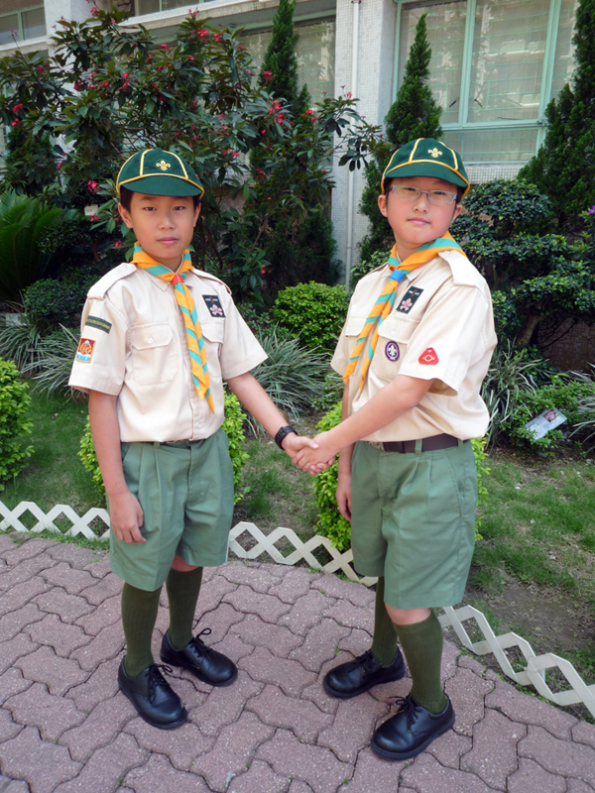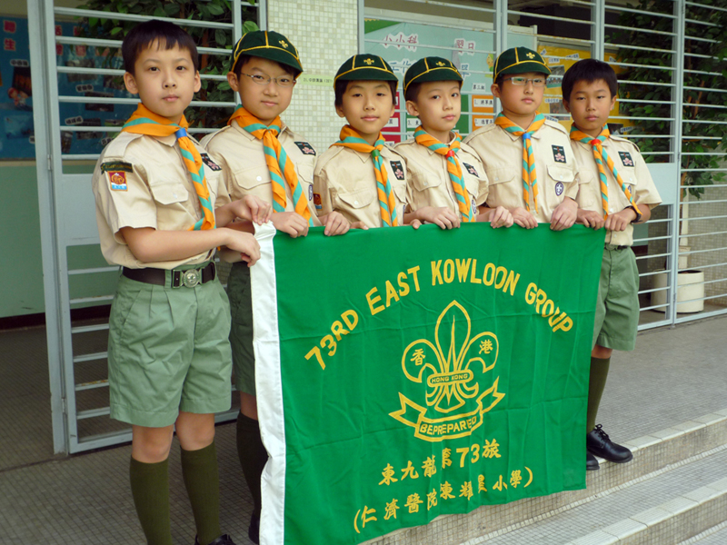我們的隊旗。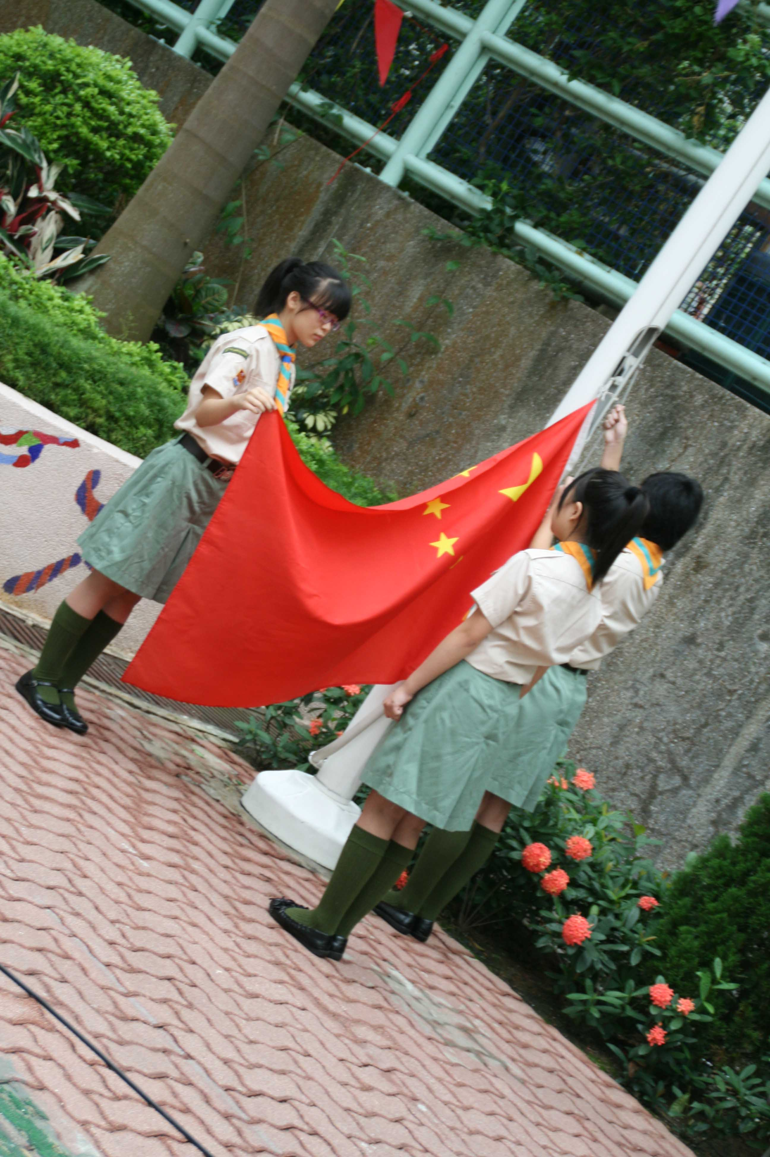隊員定期為校內作升旗手。
